

**О внесении изменения в постановление акимата Карагандинской области от 18 мая 2016 года № 34/04 "Об утверждении регламента государственной услуги "Согласование эскиза (эскизного проекта)"**

***Утративший силу***

Постановление акимата Карагандинской области от 26 октября 2017 года № 67/02. Зарегистрировано Департаментом юстиции Карагандинской области 6 ноября 2017 года № 4435. Утратило силу постановлением акимата Карагандинской области от 30 апреля 2020 года № 27/01

      Сноска. Утратило силу постановлением акимата Карагандинской области от 30.04.2020 № 27/01 (вводится в действие по истечении десяти календарных дней после дня его первого официального опубликования).

      В соответствии с Законом Республики Казахстан от 15 апреля 2013 года "О государственных услугах", приказом Министра по инвестициям и развитию Республики Казахстан от 03 июля 2017 года № 434 "О внесении изменений в приказ исполняющего обязанности Министра национальной экономики Республики Казахстан от 17 марта 2016 года № 137 "Об утверждении стандарта государственной услуги "Согласование эскиза (эскизного проекта)" (зарегистрирован в Реестре государственной регистрации нормативных правовых актов № 15558), акимат Карагандинской области **ПОСТАНОВЛЯЕТ**:

      1. Внести в постановление акимата Карагандинской области от 18 мая 2016 года № 34/04 "Об утверждении регламента государственной услуги "Согласование эскиза (эскизного проекта)" (зарегистрировано в Реестре государственной регистрации нормативных правовых актов № 3860, опубликовано в газетах "Орталық Қазақстан" от 28 июня 2016 года № 101-102 (22207) и "Индустриальная Караганда" от 28 июня 2016 года №81-82 (22026-22027), в информационно-правовой системе "Әділет" 24 июня 2016 года) следующее изменение:

      регламент государственной услуги "Согласование эскиза (эскизного проекта)", утвержденный указанным постановлением, изложить в редакции согласно приложению к настоящему постановлению.

      2. Контроль за исполнением настоящего постановления возложить на первого заместителя акима области.

      3. Настоящее постановление вводится в действие по истечении десяти календарных дней после дня его первого официального опубликования.

|  |
| --- |
| *Аким* |
| *Карагандинской области* | *Е. Кошанов* |

|  |  |
| --- | --- |
|  | Приложение к постановлению  акимата Карагандинской области от "26" октября 2017 года № 67/02 |
|  | Утвержден постановлением акимата Карагандинской области от "18" мая 2016 года № 34/04 |

**Регламент государственной услуги**  
**"Согласование эскиза (эскизного проекта)"**

**Глава 1. Общие положения**

      1. Государственная услуга "Согласование эскиза (эскизного проекта)" (далее – государственная услуга) оказывается местными исполнительными органами районов и городов областного значения Карагандинской области (далее – услугодатель).

      2. Прием документов и выдача результатов оказания государственной услуги осуществляется через некоммерческое акционерное общество "Государственная корпорация "Правительство для граждан" (далее – Государственная корпорация).

      3. Форма оказания государственной услуги: бумажная.

      4. Результат оказания государственной услуги – согласование эскиза (эскизного проекта) либо мотивированный ответ об отказе в предоставлении государственной услуги в случаях и по основаниям, предусмотренным пунктом 10 стандарта государственной услуги "Согласование эскиза (эскизного проекта)" (далее – стандарт), утвержденного приказом исполняющего обязанности Министра национальной экономики Республики Казахстан от 17 марта 2016 года № 137 "Об утверждении стандарта государственной услуги "Согласование эскиза (эскизного проекта)" (зарегистрирован в Реестре государственной регистрации нормативных правовых актов № 13610).

      5. Форма предоставления результата оказания государственной услуги: бумажная.

**Глава 2. Описание порядка действий структурных подразделений (работников) услугодателя в процессе оказания государственной услуги**

      6. Основанием для начала процедуры (действия) по оказанию государственной услуги является наличие заявления услугополучателя (либо уполномоченного представителя) согласно приложению к стандарту с прилагаемыми документами согласно пункту 9 стандарта (далее – заявление).

      7. Содержание каждой процедуры (действия), входящей в состав процесса оказания государственной услуги, длительность его выполнения:

      1) услугополучатель (либо уполномоченный представитель) представляет документы в Государственную корпорацию согласно пункту 9 стандарта, а работник Государственной корпорации получает сведения о документах, удостоверяющих личность, о государственной регистрации (перерегистрации) юридического лица услугополучателя из соответствующих государственных информационных систем через шлюз "электронного правительства", распечатывает на бумажном носителе для передачи услугодателю, и выдает расписку о приеме соответствующих документов, либо, в случае представления услугополучателем неполного пакета документов согласно перечню, предусмотренному пунктом 9 стандарта, расписку об отказе в приеме документов по форме согласно приложению 2 к стандарту. Длительность выполнения – 20 (двадцать) минут;

      2) работник Государственной корпорации направляет документы услугополучателя в канцелярию услугодателя. Длительность выполнения – в течение 1 (одного) рабочего дня;

      3) сотрудник канцелярии услугодателя регистрирует поступившее заявление, передает руководителю услугодателя в течение 15 (пятнадцати) минут в день поступления заявления;

      4) руководитель услугодателя визирует и отправляет ответственному исполнителю на исполнение в течение 15 (пятнадцати) минут в день поступления заявления;

      5) ответственный исполнитель рассматривает поступившее заявление и готовит результат государственной услуги по эскизным проектам технически и (или) технологически несложных объектов – в течение 8 (восьми) рабочих дней, по сложным объектам, которые рассматриваются соответствующим консультативно-совещательным органом и согласовываются услугодателем, – в течение 13 (тринадцати) рабочих дней, по изменению внешнего облика (фасадов) существующего объекта – в течение 13 (тринадцати) рабочих дней, за исключением случаев мотивированного отказа, когда срок не превышает 4 (четырҰх) рабочих дней, направляет на подпись руководителю услугодателя;

      6) руководитель услугодателя подписывает результат государственной услуги и направляет в канцелярию в течение 15 (пятнадцати) минут в день подписания;

      7) сотрудник канцелярии услугодателя проводит регистрацию, вносит в базу данных и отправляет результат государственной услуги в Государственную корпорацию. Длительность выполнения – 15 (пятнадцать) минут.

      8. Результат процедуры (действия) по оказанию государственной услуги, который служит основанием для начала выполнения следующей процедуры (действия):

      1) зарегистрированное заявление с входящим номером;

      2) виза руководителя;

      3) готовый результат государственной услуги;

      4) подписанный результат государственной услуги;

      5) отправление результата государственной услуги в Государственную корпорацию.

**Глава 3. Описание порядка взаимодействия структурных подразделений (работников) услугодателя в процессе оказания государственной услуги**

      9. Перечень структурных подразделений (работников) услугодателя, которые участвуют в процессе оказания государственной услуги:

      сотрудник канцелярии услугодателя;

      руководитель услугодателя;

      ответственный исполнитель.

      10. Описание последовательности процедур (действий) между структурными подразделениями (работниками) с указанием длительности каждой процедуры (действия):

      1) сотрудник канцелярии услугодателя регистрирует поступившее заявление, передает руководителю услугодателя в течение 15 (пятнадцати) минут в день поступления заявления;

      2) руководитель услугодателя визирует и отправляет ответственному исполнителю на исполнение в течение 15 (пятнадцати) минут в день поступления заявления;

      3) ответственный исполнитель рассматривает поступившее заявление и готовит результат государственной услуги по эскизным проектам технически и (или) технологически несложных объектов – в течение 8 (восьми) рабочих дней, по сложным объектам, которые рассматриваются соответствующим консультативно-совещательным органом и согласовываются услугодателем, – в течение 13 (тринадцати) рабочих дней, по изменению внешнего облика (фасадов) существующего объекта – в течение 13 (тринадцати) рабочих дней, за исключением случаев мотивированного отказа, когда срок не превышает 4 (четырҰх) рабочих дней, направляет на подпись руководителю услугодателя;

      4) руководитель услугодателя подписывает результат государственной услуги и направляет в канцелярию в течение 15 (пятнадцати) минут в день подписания;

      5) сотрудник канцелярии услугодателя проводит регистрацию, вносит в базу данных и отправляет результат государственной услуги в Государственную корпорацию в течение 15 (пятнадцати) минут.

**Глава 4. Описание порядка взаимодействия с Государственной корпорацией "Правительство для граждан" и (или) иными услугодателями, а также порядка использования информационных систем в процессе оказания государственной услуги**

      11. Описание порядка обращения в Государственную корпорацию, длительность обработки запроса услугополучателя:

      1) услугополучатель (либо его представитель) подает сотруднику Государственной корпорации заявление. При подаче услугополучателем (либо его представителем) всех необходимых документов в Государственную корпорацию выдается расписка о приеме соответствующих документов;

      2) сотрудник Государственной корпорации проверяет правильность заполнения заявления и полноту пакета документов, представленных услугополучателем – 5 (пять) минут;

      3) процесс 1 – ввод сотрудником Государственной корпорации в автоматизированное рабочее место логина и пароля (процесс авторизации) для оказания государственной услуги – 1 (одна) минута;

      4) процесс 2 – выбор сотрудником Государственной корпорации государственной услуги, вывод на экран формы запроса для оказания государственной услуги и ввод сотрудником Государственной корпорации данных услугополучателя, а также данных по доверенности представителя услугополучателя (при нотариально удостоверенной доверенности, при ином удостоверении доверенности не заполняются) – 1 (одна) минута;

      5) процесс 3 – направление запроса через шлюз электронного правительства (далее – ШЭП) в государственную базу данных физических лиц или государственную базу данных юридических лиц (далее – ГБД ФЛ/ГБД ЮЛ) о данных услугополучателя, а также в Единую нотариальную информационную систему (далее – ЕНИС) – о данных доверенности представителя услугополучателя – 1 минута;

      6) условие 1 – проверка наличия данных услугополучателя в ГБД ФЛ/ГБД ЮЛ, данных доверенности в ЕНИС – 1 (одна) минута;

      7) процесс 4 – формирование сообщения о невозможности получения данных в связи с отсутствием данных услугополучателя в ГБД ФЛ/ГБД ЮЛ или данных доверенности в ЕНИС – 1 (одна) минута;

      8) процесс 5 – направление электронного документа (заявления услугополучателя), удостоверенного (подписанного) электронной цифровой подписью (далее – ЭЦП) сотрудника Государственной корпорации через ШЭП в автоматизированное рабочее место регионального шлюза электронного правительства (далее – АРМ РШЭП) – 1 (одна) минута;

      9) процесс 6 – регистрация электронного документа в АРМ РШЭП – 1 (одна) минута;

      10) условие 2 – проверка (обработка) услугодателем соответствия приложенного услугополучателем пакета документов – 1 (одна) минута;

      11) процесс 7 – формирование сообщения об отказе в запрашиваемой государственной услуге в связи с имеющимися нарушениями в пакете документов услугополучателя или получение услугополучателем через сотрудника Государственной корпорации расписки о приеме соответствующих документов – 1 (одна) минута;

      12) процесс 8 – получение услугополучателем через сотрудника Государственной корпорации результата государственной услуги (согласованный эскизный проект).

      Срок оказания государственной услуги с момента сдачи пакета документов в Государственную корпорацию – 10 (десять) либо 15 (пятнадцать) рабочих дней.

      При обращении в Государственную корпорацию день приема документов не входит в срок оказания государственной услуги.

      12. Функциональное взаимодействие информационных систем, задействованных при оказании государственной услуги через Государственную корпорацию, приведено диаграммой согласно приложению 1 к настоящему регламенту.

      13. Справочник бизнес-процессов оказания государственной услуги приведен в приложении 2 к настоящему регламенту.

|  |  |
| --- | --- |
|  | Приложение 1 к регламенту государственной услуги "Согласования эскиза (эскизного проекта)" |

**Диаграмма функционального взаимодействия информационных систем, задействованных при оказании государственной услуги через Государственную корпорацию**

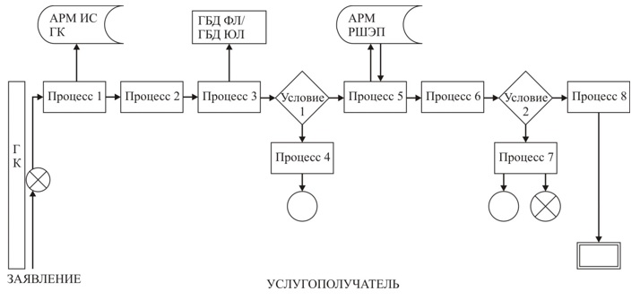

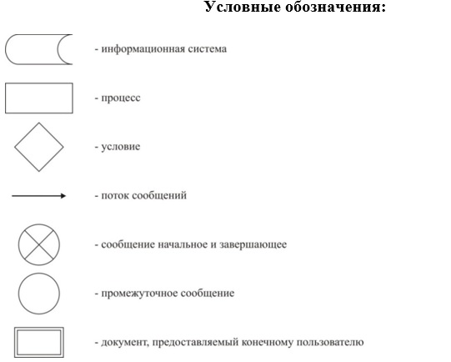

|  |  |
| --- | --- |
|  | Приложение 2 к регламенту государственной услуги "Согласования эскиза (эскизного проекта)" |

**Справочник**  
**бизнес-процессов оказания государственной услуги через Государственную корпорацию**

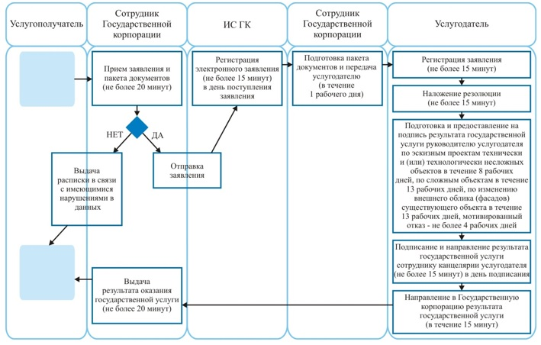

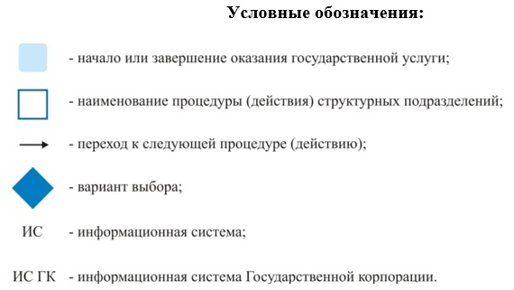

© 2012. РГП на ПХВ «Институт законодательства и правовой информации Республики Казахстан» Министерства юстиции Республики Казахстан